CONFIGURATION D’UN SERVEUR DE VIRTUALISATION AVEC KVM

Realisé par :

- LAHINIRIKO Mara Sylvain
- RAZAFIMAHATRATRA Fahasoavana Francis

Introduction…………………………………………………………………………………………..
Chapitre 1 - Présentation de KVM et de la virtualisation sous Linux…………………………
1.1 - Introduction à la virtualisation………………………………………………………...
1.2 - Présentation de KVM………………………………………………………………….
1.3 - Installation de KVM sur système Linux………………………………………………
Chapitre 2 – Création et gestion d’une machine virtuelle sous Linux…………………………
2.1 - Création de VM avec virt-manager……………………………………………………
2.2 - Création d’une VM en ligne de commande avec virt-install………………………….
2.3 - Gestion des machines virtuelles……………………………………………………….
Chapitre 3 – Configuration réseau des machines virtuelles…………………………………….
3.1 - Introduction aux mode réseau sous KVM…………………………………………….
3.2 - Configuration d’un réseau NAT pour une VM………………………….…………….
3.3 - Configuration d’un réseau en mode Bridge…………………………………………..
Conclusion……………………………………………………………………………………………

Introduction
Ce document a pour objectif de guider l'utilisateur à travers le processus de configuration d'un serveur de virtualisation en utilisant KVM (Kernel-based Virtual Machine) sous un système d'exploitation Linux. La virtualisation est devenue une technologie incontournable dans le paysage informatique actuel, offrant une flexibilité, une efficacité et une optimisation des ressources matérielles considérables. Elle permet d'exécuter plusieurs systèmes d'exploitation et applications isolés les uns des autres sur un seul serveur physique, réduisant ainsi les coûts d'infrastructure, facilitant la gestion et améliorant la disponibilité des services.
KVM, intégré directement au noyau Linux, se présente comme une solution de virtualisation puissante et performante. En exploitant les extensions de virtualisation matérielle des processeurs modernes (Intel VT-x ou AMD-V), KVM permet de créer des machines virtuelles (VMs) avec des performances proches de celles d'un système physique.
Ce guide explorera en détail les étapes nécessaires à la mise en place d'un environnement de virtualisation robuste avec KVM. Nous commencerons par une présentation des concepts fondamentaux de la virtualisation et de l'architecture de KVM. Ensuite, nous détaillerons l'installation des composants nécessaires sur un système Linux. La création et la gestion des machines virtuelles, que ce soit via l'interface graphique virt-manager ou en ligne de commande avec virt-install, seront expliquées pas à pas. Un chapitre entier sera consacré à la configuration réseau des VMs, abordant les différents modes disponibles (NAT, bridge, isolé) et les techniques avancées telles que les VLANs et le routage. Enfin, nous traiterons des aspects cruciaux de la sécurité et de l'optimisation des performances des machines virtuelles.
En suivant les instructions et les explications fournies dans ce document, l'administrateur système sera en mesure de déployer et de gérer efficacement un serveur de virtualisation basé sur KVM, répondant ainsi aux besoins de flexibilité et d'efficacité de son infrastructure informatique.

Chapitre 1 - Présentation de KVM et de la virtualisation sous Linux
1.1 - Introduction à la virtualisation
La virtualisation est une technologie fondamentale qui permet de créer des représentations logicielles (virtuelles) de ressources informatiques physiques. Au lieu d'avoir un serveur physique dédié à chaque service ou application, la virtualisation permet d'exécuter plusieurs systèmes d'exploitation et applications isolés les uns des autres sur un seul serveur physique. Cette abstraction du matériel sous-jacent offre une multitude d'avantages, notamment l'optimisation des ressources, la flexibilité accrue et la simplification de la gestion.

▪ Définition et principe de base
Le principe de base de la virtualisation repose sur l'utilisation d'une couche logicielle, appelée hyperviseur ou moniteur de machine virtuelle (VMM), qui s'interpose entre le matériel physique et les environnements virtuels. L'hyperviseur est responsable de l'allocation et de la gestion des ressources matérielles (CPU, mémoire, stockage, réseau) aux différentes machines virtuelles (VMs) ou invités. Chaque VM fonctionne de manière isolée et possède son propre système d'exploitation, ses applications et ses données, comme s'il s'agissait d'un ordinateur physique distinct. L'hyperviseur assure que les actions d'une VM n'interfèrent pas avec les autres VMs ou avec le système hôte.

▪ Différents types de virtualisation
Il existe plusieurs types de virtualisation :
- Virtualisation complète (full virtualization) : l’OS invité ne sait pas qu’il est virtualisé. L’hyperviseur émule le matériel.
- Paravirtualisation : l’OS invité est modifié pour fonctionner avec l’hyperviseur, ce qui améliore les performances.
- Virtualisation au niveau du système d’exploitation (containers) : les applications s’exécutent dans des environnements isolés, mais partagent le même noyau (ex : Docker).
Dans le contexte de ce guide, nous nous concentrerons principalement sur la virtualisation matérielle à l'aide de KVM, qui est essentielle pour la création de serveurs virtuels avec des systèmes d'exploitation complets.

1.2 - Présentation de KVM

▪ Fonctionnement et architecture
KVM (Kernel-based Virtual Machine) est un module du noyau Linux qui transforme Linux en un hyperviseur de type 1 (natif). Il fonctionne en combinaison avec QEMU, qui émule les composants matériels. KVM utilise les extensions de virtualisation matérielle (Intel VT-x ou AMD-V) pour assurer de meilleures performances.
L’architecture se compose principalement de :
- KVM pour gérer l’accès aux ressources matérielles,
- QEMU pour simuler le matériel virtuel (BIOS, disque, carte réseau, etc.),
- libvirt pour piloter les machines virtuelles via des commandes simples,
- virt-manager, une interface graphique pour créer et gérer facilement les VMs.
Grâce à cette combinaison, il est possible de créer, démarrer, arrêter et configurer des machines virtuelles de façon souple et efficace.

▪ Différences entre KVM et d’autres Hyperviseurs

Hyperviseur | Type | Système hôte requis | Particularités
KVM | Type 1 (natif) | Linux | Intégré au noyau Linux, très performant
VMware Workstation | Type 2 | Windows/Linux | Très utilisé, interface graphique soignée
VirtualBox | Type 2 | Multi-OS (Windows/Linux/Mac) | Simple d’utilisation, mais plus lent
Hyper-V | Type 1 | Windows | Windows Server uniquementSolution de Microsoft, intégrée à Windows Server

1.3 - Installation de KVM sur système Linux
L'installation de KVM sur un système Linux implique plusieurs étapes, allant de la vérification de la compatibilité matérielle à l'installation des logiciels nécessaires et au démarrage des services. Les commandes spécifiques peuvent légèrement varier en fonction de la distribution Linux utilisée (Debian/Ubuntu, Red Hat/CentOS/Fedora, etc.). Les exemples suivants sont généralement applicables aux distributions basées sur Debian et Red Hat.

▪ Vérification de la prise en charge matérielle de la virtualisation
Avant d’installer KVM, il faut vérifier que le processeur prend en charge la virtualisation (VT-x pour Intel ou AMD-V pour AMD). Pour cela, on utilise la commande :
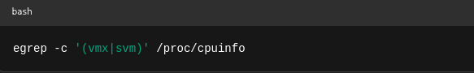

Si le résultat est supérieur à 0, la virtualisation est bien supportée par le matériel.
Autre commande utile :
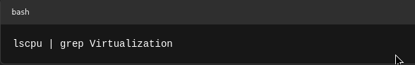

▪ Installation des packages nécessaires (KVM, QEMU, libvirt, virt-manager)
Sur une distribution basée sur Debian/Ubuntu :

▪ Démarrage et activation de libvirt
Pour s’assurer que le service libvirt est actif et fonctionne correctement :
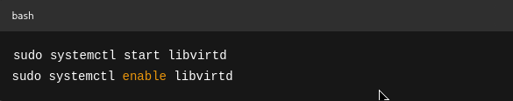

Puis on peut vérifier l’état avec :

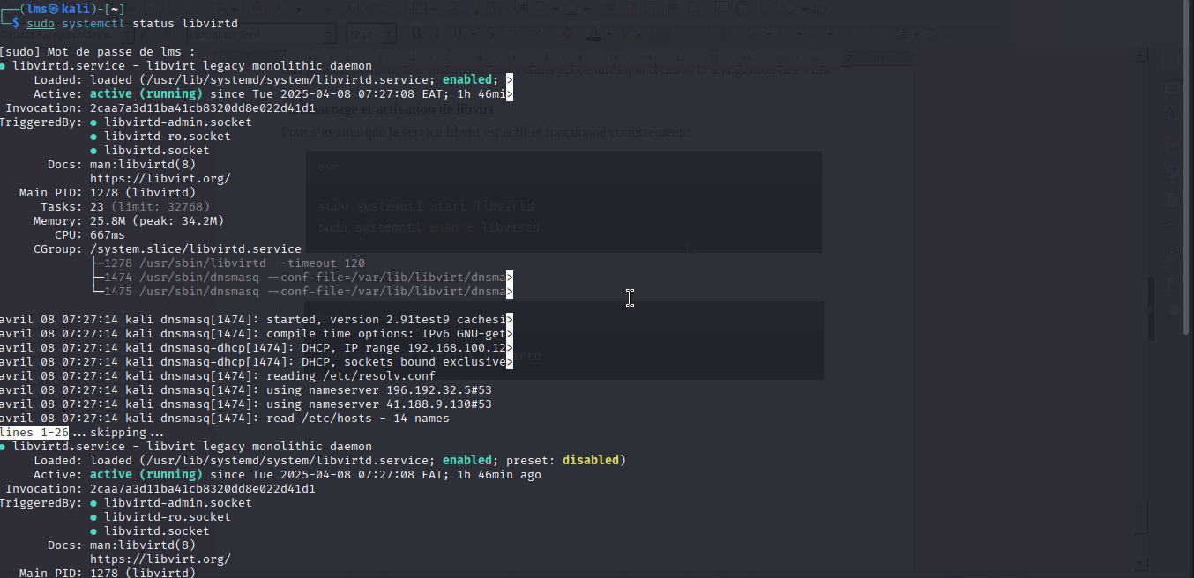

Conclusion
Dans ce premier chapitre, nous avons introduit les concepts fondamentaux de la virtualisation, en expliquant ses principes, ses types, et les avantages qu’elle offre dans un environnement informatique moderne. Nous avons ensuite découvert KVM, une solution de virtualisation native pour Linux, en détaillant son fonctionnement, son architecture et sa place parmi les autres hyperviseurs. Enfin, nous avons vu comment installer KVM et les outils associés (QEMU, libvirt, virt-manager), ainsi que les étapes nécessaires pour vérifier la compatibilité matérielle du système hôte.
Ces bases techniques étant posées, nous allons maintenant passer à la création concrète de machines virtuelles sous Linux, à l’aide de l’interface graphique et de la ligne de commande.

Chapitre 2 – Création et gestion d’une machine virtuelle sous Linux

2.1 Création d’une machine virtuelle avec Virt-Manager

▪ Interface graphique de gestion des VMs
Virt-Manager (Virtual Machine Manager) est une interface graphique intuitive qui permet de gérer facilement les machines virtuelles. Il s’appuie sur libvirt et KVM pour offrir une interface simple mais puissante.
Après avoir lancé Virt-Manager avec la commande suivante :
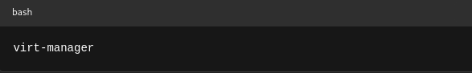

On accède à une interface graphique qui permet d’ajouter, configurer et surveiller des Vms.

▪ Création d’une nouvelle machine virtuelle
Pour créer une nouvelle VM :
- Cliquer sur le bouton Créer une nouvelle machine virtuelle (icône en forme d’ordinateur avec un "+" ou Ou depuis le menu Fichier>Nouvelle machine virtuelle ).
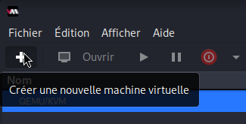
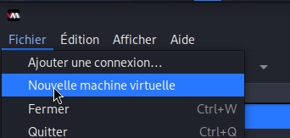
- Sélectionner le mode d'installation (image ISO locale, réseau, ou installation existante).
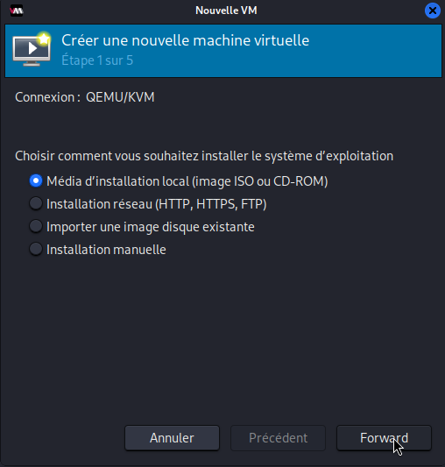
- Choisir l’ISO du système d’exploitation invité.
Nous allons sélectionner l'image iso de démarrage.
Clic sur le bouton Parcourir
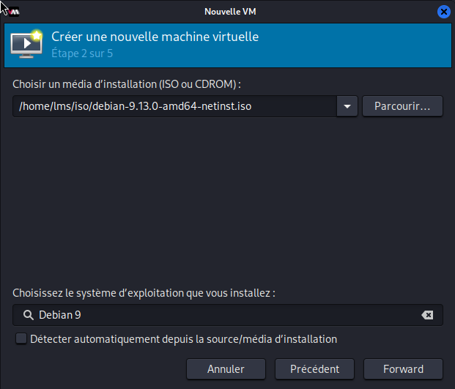
- Allouer les ressources matérielles (CPU, mémoire vive).
Les valeurs proposées nous conviennent,
Clic sur le bouton Forward.
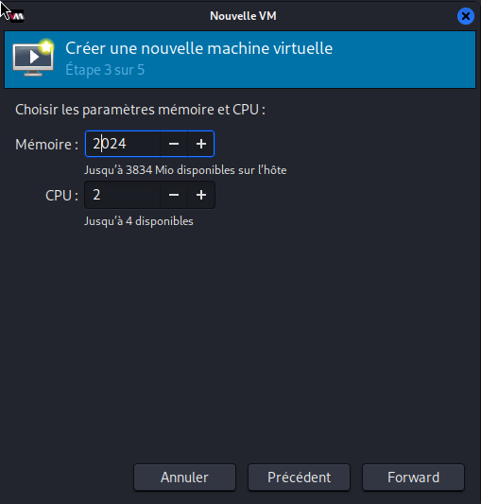
- Créer un disque virtuel.
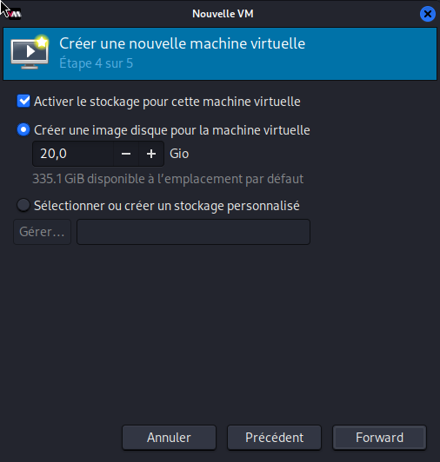
- Choisir le mode de réseau (par défaut en NAT).
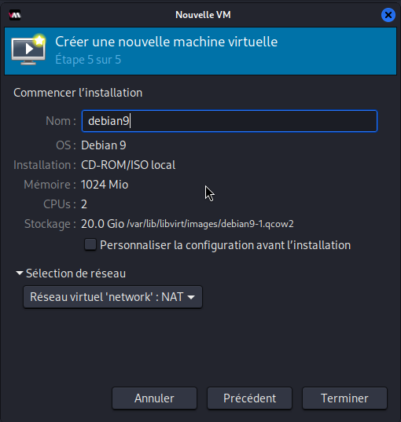
La machine virtuelle est nommée Debian9.
Nous contrôlons que le réseau network soit sélectionné.
Et clic sur le bouton Terminer pour lancer la création de la machine virtuelle.
Exactement ! Grâce à cette étape, nous sommes désormais capables de créer une machine virtuelle complète avec Virt-Manager, en quelques clics seulement.
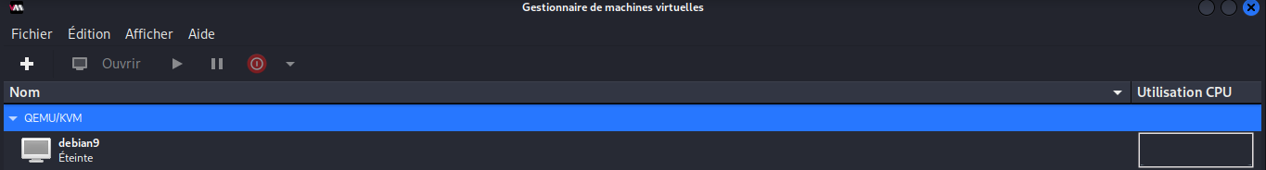

2.2 Création d’une machine virtuelle en ligne de commande avec virt-install
La commande virt-install permet de créer une machine virtuelle sans interface graphique, utile pour les serveurs ou les environnements distants.

▪ Commande essentielle pour créer une VM
Exemple de commande minimale :
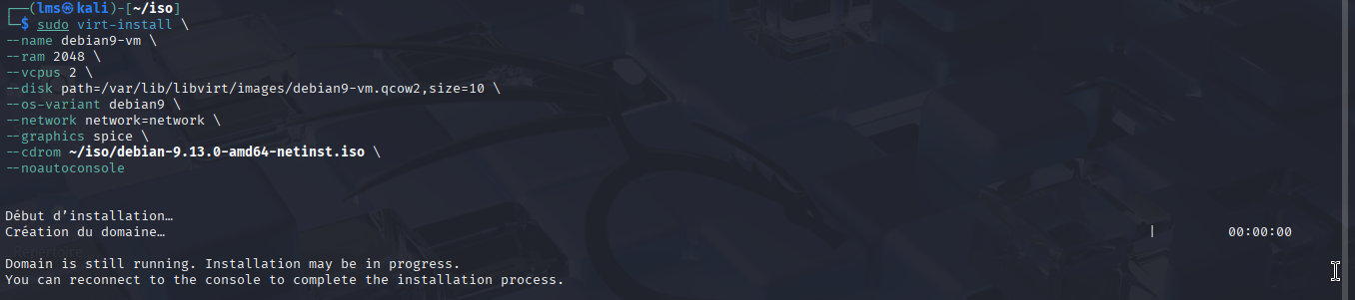
Cette commande :
- Crée une VM nommée debian9-vm
- Alloue 2 Go de RAM et 2 CPU
- Crée un disque virtuel de 10 Go
- Monte l’image ISO de Debian
- Connecte la VM au réseau NAT par network
- Active une interface graphique SPICE
- activer le console

2.3 - Gestion des machines virtuelles

Démarrage, arrêt, suspension d'une VM
Pour gérer le cycle de vie d'une VM en ligne de commande :
# Démarrer une VM
# Arrêter proprement une VM

# Forcer l'arrêt d'une VM (équivalent à débrancher la prise)

# Suspendre une VM (mise en pause)

# Reprendre une VM suspendue

# Redémarrer une VM

# Lister toutes les VM

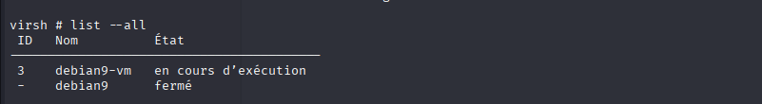

Gestion des snapshots
Les snapshots permettent de sauvegarder l'état d'une VM à un moment précis :
# Créer un snapshot

# Lister les snapshots

# Revenir à un snapshot précédent

# Supprimer un snapshot

Sauvegarde et restauration des VMs
Pour sauvegarder et restaurer des VMs complètes il faut :
# Exporter la configuration XML

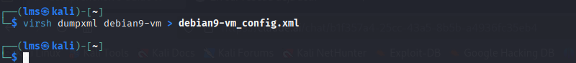
# Sauvegarder le disque virtuel

# Restaurer une VM
1. Copier le disque virtuel

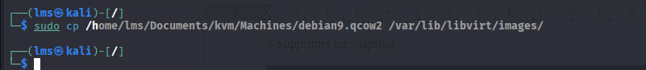
2. Importer la configuration

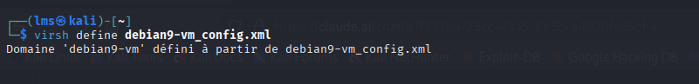

Chapitre 3 – Configuration réseau des machines virtuelles

La configuration réseau est un aspect crucial de la virtualisation, car elle détermine comment les machines virtuelles communiquent entre elles, avec le système hôte et avec le réseau externe. KVM, via libvirt, offre plusieurs modes de réseau pour répondre à différents besoins et scénarios.

3.1 Introduction aux modes réseau sous KVM
La configuration réseau est un élément clé pour tirer pleinement parti des machines virtuelles. KVM propose plusieurs modes de connexion réseau qui répondent à différents besoins.

3.1.1 Mode NAT (par défaut)
Le mode NAT (Network Address Translation) est le mode par défaut et le plus couramment utilisé. Dans ce mode :
- Les VMs obtiennent des adresses IP privées, généralement dans la plage 192.168.122.0/24
- Le système hôte sert de passerelle et utilise le NAT pour permettre aux VMs d'accéder au réseau externe
- Les VMs peuvent communiquer entre elles et accéder à Internet
- Les machines externes ne peuvent pas initier de connexions vers les VMs sans configuration supplémentaire
Le réseau NAT par défaut de libvirt est nommé default et est automatiquement configuré lors de l'installation.

3.1.2 Mode Bridge (réseau accessible comme une machine physique)
Le mode Bridge permet aux VMs d'apparaître comme des machines physiques distinctes sur le réseau :
- Les VMs reçoivent des adresses IP du même réseau que l'hôte (comme si elles étaient connectées au même switch physique)
- Les VMs sont directement accessibles depuis le réseau externe
- Idéal pour les serveurs virtuels qui doivent être accessibles depuis l'extérieur
- Nécessite une configuration manuelle du pont réseau sur l'hôte

3.1.3 Mode Isolated (réseau interne entre VMs)
Le mode Isolated crée un réseau virtuel privé :
- Les VMs peuvent communiquer entre elles
- Aucun accès vers ou depuis le réseau externe n'est possible
- Parfait pour des environnements de test isolés ou des configurations sensibles
- Simple à configurer et sécurisé par défaut

3.2 Configuration d'un réseau NAT pour une VM

3.2.1 Vérification du réseau virtuel
Pour vérifier l'existence et l'état du réseau virtuel:
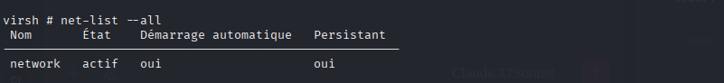
Ici le réseau network est déjà activé avec une demarrage automatique
Si le réseau Network n'est pas actif , nous pouvons l'activer ou le créer a partir des commandes suivants :

# Pour activer un réseau existant

c’est normale que la commande retourne une erreur parce que le réseau network est déjà activé

# Pour le définir comme démarrant automatiquement
si le demarrage automatique n’est pas activé, il afut taper la commande suivant :

Pour examiner la configuration du réseau par network :

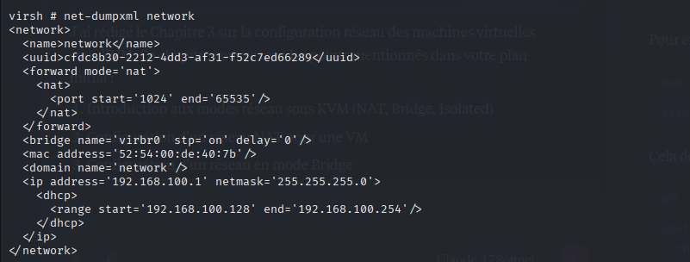

3.2.2 Modification des règles NAT
Nous pouvons modifier la configuration du réseau NAT pour personnaliser les plages d'adresses ou rediriger des ports.
Pour créer un nouveau réseau NAT personnalisé :
1. Créez un fichier XML, par exemple network-nat.xml :
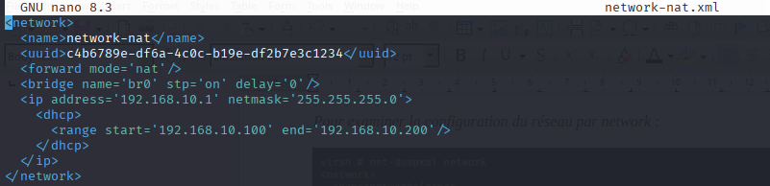

2. Définissez et activez ce réseau :

Puis, on peut démarrée le réseau network-nat

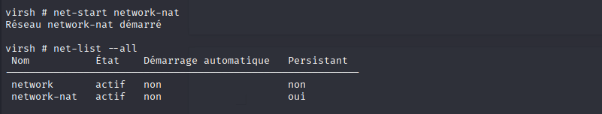
3. Pour configurer une redirection de port (permettre l'accès à un service sur une VM depuis l'extérieur) :

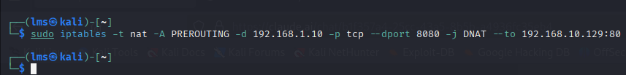
Cette règle redirige les connexions arrivant sur le port 8080 de l'hôte vers le port 80 de la VM ayant l'adresse 192.168.10.129.

3.3 Configuration d'un réseau en mode Bridge

3.3.1 Création d'un bridge réseau
Pour configurer un bridge réseau sur l'hôte (exemple pour Debian/Ubuntu) :
- Installez les packages nécessaires :
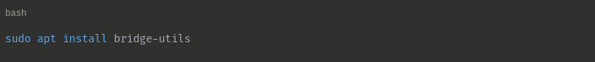
2. Modifiez le fichier /etc/network/interfaces pour configurer le bridge :

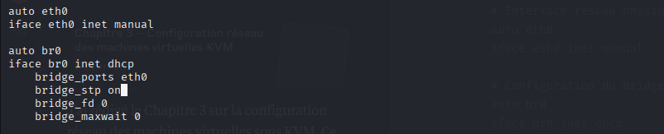
puis redémarrez le service réseau :

3.3.2 Association du bridge à une interface physique
L'association est déjà configurée dans l'étape précédente avec la directive bridge_ports eth0.
Pour vérifier que le bridge est correctement configuré :
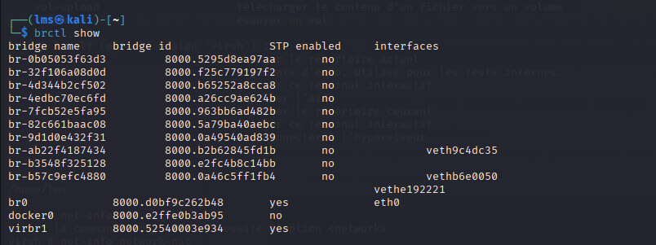
on voit que notre bidge (br0) avec l'interface physique (eth0) attachée.

3.3.3 Connexion des VMs au bridge
Pour connecter une VM existante au bridge :
- Modifiez la configuration XML de la VM :
Recherchons la section <interface> et modifiez-la comme suit :

<interface type='bridge'>
<source bridge='br0'/>
<model type='virtio'/>
</interface>

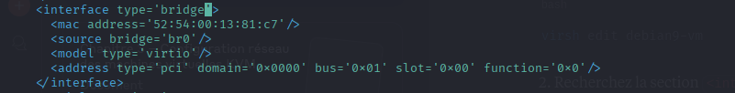
puis, redémarrez la VM pour appliquer les changements.

Conclusion
La configuration d'un serveur de virtualisation avec KVM sous Linux offre une solution puissante, flexible et performante pour consolider les ressources matérielles et exécuter plusieurs systèmes d'exploitation isolés. Ce guide a parcouru les étapes essentielles, depuis l'introduction aux concepts de la virtualisation et de KVM, jusqu'à l'installation des composants nécessaires et la création de machines virtuelles via l'interface graphique virt-manager et la ligne de commande avec virt-install.
Nous avons exploré en détail la gestion du cycle de vie des VMs, y compris le démarrage, l'arrêt, la suspension, la création et la restauration de snapshots, ainsi que les stratégies de sauvegarde et de restauration pour assurer la pérennité des données. La configuration réseau, un aspect crucial, a été abordée à travers les modes NAT, bridge et isolé, ainsi que des techniques avancées comme l'utilisation de VLANs, le routage entre réseaux virtuels et l'accès distant sécurisé via SSH.
Enfin, nous avons souligné l'importance de la sécurisation de l'environnement de virtualisation en mettant en œuvre des firewalls avec iptables et en exploitant les mécanismes de contrôle d'accès obligatoires comme SELinux et AppArmor. L'optimisation des performances des VMs, par l'ajustement des ressources CPU et RAM, l'utilisation du passthrough GPU et de périphériques virtuels performants comme virtio pour le stockage et le réseau, a également été discutée pour garantir une efficacité maximale.
La maîtrise de ces concepts et techniques permet aux administrateurs système de construire et de gérer des infrastructures de virtualisation robustes et adaptées à leurs besoins spécifiques. KVM, en tant que solution intégrée au noyau Linux et soutenue par une large communauté, continue d'évoluer et d'offrir des fonctionnalités avancées pour répondre aux défis croissants de l'informatique moderne. L'investissement dans la compréhension et la mise en œuvre des meilleures pratiques en matière de configuration, de gestion, de sécurité et d'optimisation des performances avec KVM est essentiel pour tirer pleinement parti des avantages de la virtualisation.

